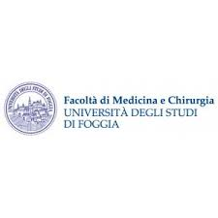

CORSO DI LAUREA IN INFERMIERISTICA

MODULO DI INFERMIERISTICA IN IGIENE MENTALE E DISABILITA’

PRESIDENTE. Dr.ssa SARA FALCONE

RISULTATI RELATIVI AGLI ESAMI SOSTENUTI IN DATA 13 /10/2022

Dr. IANZANO GIULIO Dr.ssa FALCONE SARA Dr. BRUNO FRANCESCO

570417 26/30 18/30 22/30

574206 21/30 18/30 23/30

570718 30/30 25/30 30/30

570432 28/30 25/30 28/30

557115 28/30 25/30 24/30

Dr.ssa Sara FALCONE